Конспект открытого занятия «Дары осени»

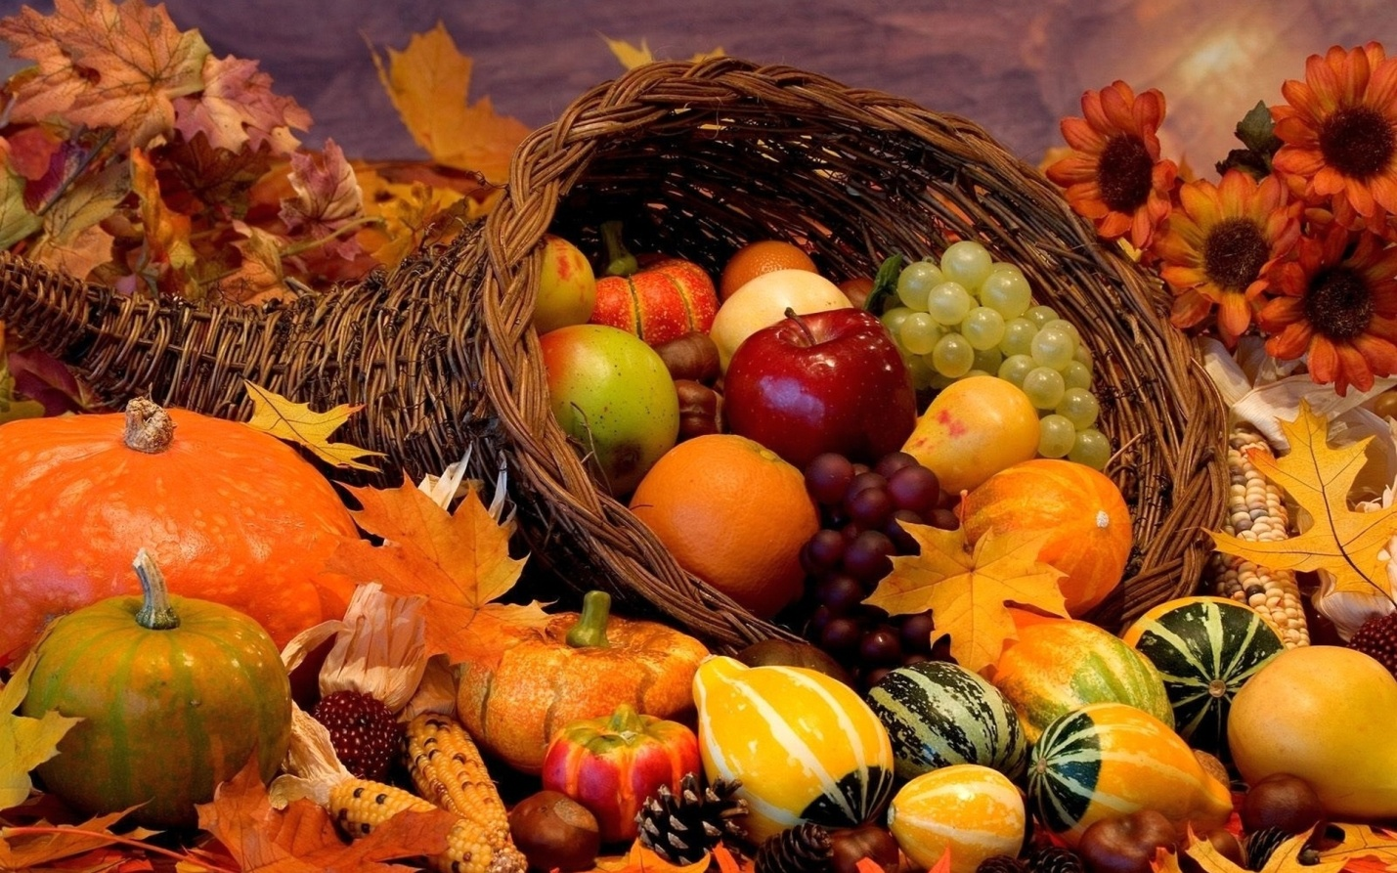

**Воспитатель: Алихаджиева Л.А.**

на тему: *«****Дары осени****»*.

Цель:

Обогащать и совершенствовать представления детей о фруктах и овощах;

учить узнавать их по описанию, вкусу;

развивать слуховое и зрительное внимание, мышление.

Воспитывать бережное отношение к природе, эмоциональную отзывчивость на окружающую природу.

Материал и оборудование:

Иллюстрации по теме.

Муляжи фруктов и овощей.

Поднос, овощи и фрукты.

Блендер.

Ход занятия:

Воспитатель: Здравствуйте дорогие ребята. Ребятки, посмотрите, как много гостей сегодня к нам пришли. Давайте с ними поздороваемся. Ребятки сели красиво, ровненько, приготовились.

Если на деревьях листья пожелтели,

Если в край далекий птицы улетели,

Если небо хмурое, если дождик льется,

Это время года **осенью зовется**.

Ребятки, о каком времени года я вам сейчас прочитала стихотворение?

Ответы детей: об **осени**.

Воспитатель: Молодцы.

А как вы думаете, чем удивительна наша **осень**? *(своей красотой, деревья окрашиваются в разные цвета, богатым урожаем)*.

Да, действительно, удивительна, просто волшебница!

Сегодня мы с вами будем говорить о дарах **осени**, об овощах и фруктах, будем пробовать на вкус овощи и фрукты и играть в игру *«Чудесный мешочек»*, так же узнаем, какие бывают сорта яблок и еще, будем делать, что - то вкусное.

Воспитатель: Ребятки, скажите мне, а какие **дары** природы мы собираем **осенью**?

Дети: Овощи фрукты.

Воспитатель: Молодцы.

- Ребятки скажите мне, а как называется профессия человека, который выращивает фрукты? - садовод,

- Аовощи? - овощевод.

Воспитатель: Молодцы.

- Что мы можем приготовить из овощей?

Дети: Из них можно варить суп, солить, готовить салат.

- А из фруктов?

Дети: Варить компот, делать сок, готовить салат, делать варенье и т. д.

Воспитатель: Молодцы.

Ребятки, а давайте мы с вами поиграем в игру *«Чудесный мешочек»*.

Посмотрите, этот мешочек не простой, в нем лежат **дары природы**. Вы мне должны помочь угадать, что – же в нем лежит?

Ребятки, кто знает загадки про овощи и фрукты? Дети загадывают загадки, а из мешочка должны на ощупь найти тот или иной фрукт или овощ.

Магомед.

Синий мундир, желтая подкладка,

А в середине – сладко…. *(Слива)*

Астимир

Сидит девица в темнице,

А коса на улице. *(Морковь)*

Хава

Этот фрукт на вкус хорош

И на лампочку похож. *(Груша)*

Аиша

Сто одежек

И вся без застежек *(капуста)*

Рашид

Высокий стебель. Зерна сладки,

Когда поварены початки… *(кукуруза)*

Магомед

Сочен и продолговат,

С хвостиком зеленым.

Похрустеть им каждый рад

Свежим и соленым. *(огурец)*

Зульфия

Круглое, румяное

Я расту на ветке.

Любят меня взрослые

И маленькие детки. *(Яблоко)*

Воспитатель: Молодцы.

Это самые вкусные, полезные подарки **осени**.

Сейчас мы с вами отправимся в путешествие в яблоневый сад. Ребятки давайте сядем в наш паровозик и поедим. *(Звучит музыка)*.

Смотрите у нас на пути яблонька, а на ней яблоки, давайте вспомним, какие мы знаем сорта яблок.

- Даша какой сорт яблок ты знаешь? Какой он на вкус? *(каждый ребенок называет сорт яблок, и определяет его на вкус)*.

Ответы детей:

- антоновка,

- белый налив,

- ренет,

- коричное,

- мельба,

- макинтош,

- штрифель,

- семерянка,

- джонатан,

- голден,

Воспитатель: Какие молодцы, сколько сортов яблок вы знаете.

А теперь мы с вами возвращаемся в детский сад *(паровозиком под музыку делаем круг и останавливаемся у остановки)*.

- Ой, ребята остановка. Здесь нас ждет, что - то интересное, а что? мы сейчас с вами узнаем.

Ребята, мы с вами будем определять по вкусу, какой дар **осени лежит на тарелочке**.

(Воспитатель ставит на стол блюдо, на котором лежат ломтики разных овощей и фруктов, дети закрывают глаза и получают по кусочку какого-либо овоща или фрукта).

- Что это? Овощ или фрукт? Какой он по вкусу? *(каждый ребенок отвечает, что пробовал)*.

Воспитатель: Правильно!

Ребятки, а вы знаете, что овощи спорят между собой, кто же из них главнее, полезнее и вкуснее?

К нам сегодня пришли гости, которые помогут нам в этом разобраться.

Проводится сценка (дети другой группы представляют сценку *«Спор овощей»*, они читают стихи про овощи).

Воспитатель: Ну что вы поняли, кто главнее и важнее из овощей?

Дети: все овощи полезны.

Воспитатель: Спасибо вам дорогие наши гости, что помогли разобраться нам в этом споре. До свидания.

Воспитатель: Ребятки посмотрите, что это? Все наши овощи и фрукты созрели. Мне нужна ваша помощь, подойдите все ко мне. Девочки мне помогут собрать все фрукты, а мальчики все овощи, никто не торопится, не толкается, начали.

Дети собирают по группе овощи и фрукты под музыку.

Воспитатель: Какие вы у меня молодцы! Помогли мне собрать все овощи и фрукты, а я вас за это угощу вкусным десертом.

Посмотрите что это у меня на столе?

Дети отвечают: блендер.

Воспитатель: А для чего он нам? Что мы будем делать?

Дети: готовить пюре.

Я выберу помощников, подходите все ко мне, начнем с вами готовить пюре.

Воспитатель с детьми готовят пюре, а по окончании угощают гостей.

Воспитатель: Вот и наше путешествие подошло к концу.

Ребята давайте вспомним, какие **дары осени мы знаем**? *(овощи, фрукты)*.

Молодцы.

Мы с вами попробовали на вкус овощи и фрукты, играли в игру чудесный мешочек, сделали пюре. Правда, очень вкусно у нас получилось? Эти фрукты и овощи очень полезные. В них много витаминов, необходимых для того, чтобы вы скорее выросли и были здоровыми. Сейчас мы с вами немного отдохнем, а на следующем **занятии**попробуем нарисовать любые овощи или фрукты, которые вы любите.